Orkan Ciara
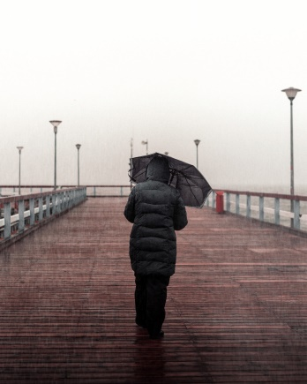
Es stürmt in Deutschland und den Niederlanden. In den letzten Tagen sind beide Länder von einem Orkan getroffen worden . In den Niederlanden heißt der Orkan Ciara, aber in Deutschland heißt er Sabine. Der Sturm sorgt für viele Probleme. Züge fahren nicht, Flugzeuge fliegen nicht, Bäume sind umgestürzt und es gibt viele Schäden.

CC Canva / Gantas Vaičiulėnas
1. Der Sturm
Wir alle reden oft über das Wetter. Es ist egal, ob es regnet oder ob die Sonne scheint. Auch in den Nachrichten wird gern über das Wetter gesprochen. Vor allem, wenn es einen Sturm gibt. In den letzten Tagen gab es den Sturm Ciara in den Niederlanden und Sabine in Deutschland.
- Was hast du von dem Sturm mitbekommen?
____________________________________________________________________________________________________________________________________________________________________________________________________________________________________________________________________________________________________________
- Welche Wörter, die mit Sturm zu tun haben, kennst du?
____________________________________________________________________________________________________________________________________________________________________________________________________________________________________________________________________________________________________________

- Fülle das Worträtsel aus:
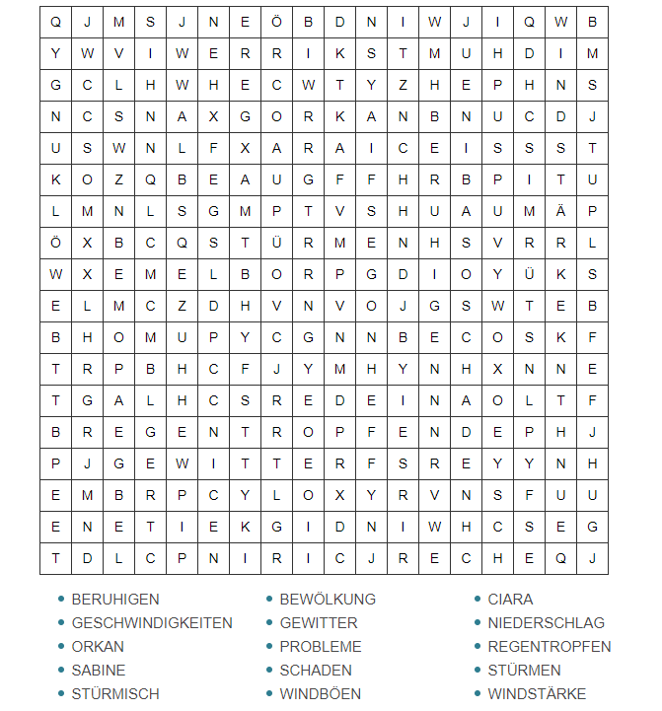

- Notiere die Artikel:
___ Geschwindigkeiten
___ Orkan
___ Bewolkung
___ Gewitter
___ Probleme
___ Schaden
___ Windböen
___ Niederschlag
___ Regentropfen
___ Windstär

2. Sabine in Deutschland
Auch in Deutschland gab es einen Sturm. Der Sturm in Deutschland heißt Sabine. Der Sturm Sabine verursacht viel Chaos in Westdeutschland. In den Nachrichten wird viel über den Sturm Sabine gesprochen.
Video ZDF: Sturmtief "Sabine": Schaden in ganz Deutschland
- Im Video siehst du viel Schäden. Welche Schäden siehst du?
_________________________________________________________________________________________________________________________________________________________________________________________________________________________________
___________________________________________________________________________
- Wieso sind die Schäden weinig schwer als befürchtet (= gevreesd)?
_________________________________________________________________________________________________________________________________________________________________________________________________________________________________
3. Ciara oder Sabine?
Das Komitee der Weltorganisation für Meteorologie gibt Stürmen männliche und weibliche Namen. Vorher hatten Stürme meistens männliche Namen. Das war ungerecht für Frauen. Jetzt haben Stürme auch weibliche Namen. Die Namen gehen von A bis Z. Darum heißt der Sturm Ciara. Aber in Deutschland heißt der Sturm Sabine. In Deutschland kann man einen Sturmname kaufen. Sabine Kaufmann hat diesen Sturm gekauft. Darum heißt der Sturm in Deutschland Sabine.
- Wieso ist es wichtig, Stürmen auch weibliche Name zu geben? Diskutiert mit eurem Nachbarn.

- Was hältst du von dem Deutschen System? Macht es Sinn, einen Sturmname zu kaufen? Willst du deinen Namen für einen Sturm?
Verwendet diese Redemittel:
- Für mich ist es wichtig, dass….
- Ich bin für/ ich bin gegen….
- Ich finde (nicht), dass…

